Электронно-библиотечная система:
применяем цифровые информационно-
коммуникативные технологии при подготовке
к занятиям, написании контрольных, курсовых
и выпускных квалификационных работ
(на примере ЭБС IPR BOOKS)

Рекомендован в качестве онлайн-модуля
дисциплины «Информатика и ИКТ», «Информационно-коммуникативные
технологии в образовании», «Цифровая образовательная среда»

О КУРСЕ:
Онлайн-курс «Электронно-библиотечная система: применяем цифровые информационно-коммуникативные технологии при подготовке к занятиям, написании контрольных, курсовых и выпускных квалификационных работ (на примере ЭБС IPR BOOKS)» представляет собой введение в теорию и практику использования электронно-библиотечных систем в образовательном процессе по всем формам обучения.
Этот курс поможет вам познакомиться с оперативными сервисами, позволяющими разнообразить образовательный процесс (всех форм обучения, включая дистанционной формат), а также использовать решения передовой компании (ЭБС IPR BOOKS) для всех форм контроля (экзамен, зачет, реферат, курсовая работа, ВКР).
Курс предназначен для студентов всех направлений подготовки вузов, а также студентов всех специальностей и профессий учреждений СПО.

Курс состоит из двух блоков:
- Цифровая экосистема современного вуза (теория).
2. ЭБС в процессе обучения: от первокурсника до востребованного выпускника (практика).

В КУРС ВХОДЯТ:
6 конспектов
3 видеолекции
1 тест
5 практикумов

ПРЕПОДАВАТЕЛЬ:

ПЛАНИРУЕМЫЕ РЕЗУЛЬТАТЫ ОБУЧЕНИЯ:
Курс в качестве модуля базовой дисциплины «Информатика и ИКТ» и других смежных дисциплин направлен на освоение (совершенствование) компетенций по всем направлениям подготовки и специальностям ВО и СПО.

Код и наименование компетенции | Код и наименование индикатора  (индикаторов) достижения компетенции | Результаты обучения
ОПК-2. Способен участвовать в разработке основных и дополнительных образовательных программ, разрабатывать отдельные их компоненты (в том числе с использованием информационно- коммуникационных технологий) | ОПК-2.4. Демонстрирует умение разрабатывать планируемые результаты обучения и системы их оценивания, в том числе с использованием ИКТ (согласно освоенному профилю (профилям) подготовки) | Знать:  − основные составляющие понятия «информационной среды образовательного учреждения».  Уметь:  − планировать основные образовательные результаты средствами преподаваемого предмета;  − организовывать и оценивать информационную среду образовательного учреждения».  Владеть:  − навыками, методами и приемами определения условий и компонентов сложившейся образовательной информационной среды;  − навыками оценки полученных результатов в условиях сложившейся среды
ПК-Б.3 Способен применять в обучении современные образовательные технологии, в том числе интерактивные и цифровые образовательные ресурсы | ПК-Б.3.1. Использует современные информационно-коммуникационные технологии для создания и применения цифровых образовательных ресурсов в учебной и воспитательной деятельности | Знать:  − основные технологии создания, редактирования, оформления, сохранения, передачи и поиска информационных объектов различного типа (текстовых, графических, числовых) с помощью современных программных средств;  − возможности использования ресурсов сети Интернет для совершенствования профессиональной деятельности, профессионального и личного развития;  − основные этапы проектирования и создания электронных образовательных ресурсов (ЭОР).  Уметь:  − создавать, редактировать, оформлять, сохранять, передавать информационные объекты различного типа с помощью современных информационных технологий для обеспечения образовательного процесса;  − использовать сервисы и информационные ресурсы сети Интернет в профессиональной деятельности;  − компоновать отдельные фрагменты ЭОР в единый комплекс.  Владеть:  − навыками проектирования электронных ресурсов;  − методами и технологиями разработки фрагментов ЭОР

ТРУДОЕМКОСТЬ ОБУЧЕНИЯ:
Общая трудоемкость обучения составляет 8 учебных часов самостоятельной работы обучающегося, время, отводимое на подготовку аттестационной работы и контроль качества освоения обучающимся образовательной курса.

ФОРМА ОБУЧЕНИЯ:
Самостоятельная работа с использованием дистанционных образовательных технологий.

УЧЕБНЫЙ ПЛАН:
№  п/п |  | Раздел программы | Виды учебной работы,  включая самостоятельную  работу / трудоемкость (в часах) |  | Формы текущего контроля  успеваемости
 |  |  | Лекции |  | Практика | СРС | КРС
1 |  | Цифровая экосистема современного вуза (теория) |  |  |  | 1 | 1 | Тест
2 |  | ЭБС в процессе обучения: от первокурсника до востребованного выпускника (практика) |  |  |  | 4 | 1 | Практикум
 |  | Итого: 8 часов |  |  |  | 5 | 2 | 1
 |  | Промежуточная аттестация | 1 |  |  | зачет
 | Общая трудоемкость дисциплины |  |  | 8 часов

ОЦЕНКА КАЧЕСТВА ОСВОЕНИЯ ПРОГРАММЫ:
Аттестация слушателей проводится посредством теста и практикумов. Максимальное количество баллов — 60, минимальное — 35. Рекомендуемая форма — зачет.

ФОС:
Тест | 1 тест: минимальный результат — 5 баллов,  максимальный результат — 10 баллов
Практикум | 1 практикум: минимальный результат — 5 баллов,  максимальный результат — 10 баллов

РЕКОМЕНДУЕМАЯ ЛИТЕРАТУРА:
Основная литература
- Информационные технологии в образовании : учебное пособие / составители В. В. Журавлев. — Ставрополь : Северо-Кавказский федеральный университет, 2014. — 102 c. — ISBN 2227-8397. — Текст : электронный // Электронно-библиотечная система IPR BOOKS : [сайт]. — URL: http://www.iprbookshop.ru/ 62937.html (дата обращения: 30.06.2020). — Режим доступа: для авторизир. пользователей.
- Минин, А. Я. Информационные технологии в образовании : учебное пособие / А. Я. Минин. — Москва : Московский педагогический государственный университет, 2016. — 148 c. — ISBN 978-5-4263-0464-2. — Текст : электронный // Электронно-библиотечная система IPR BOOKS : [сайт]. — URL: http://www.iprbookshop.ru/72493.html (дата обращения: 30.06.2020). — Режим доступа: для авторизир. пользователей.
- Граничин, О. Н. Информационные технологии в управлении : учебное пособие / О. Н. Граничин, В. И. Кияев. — 3-е изд. — Москва, Саратов : Интернет-Университет Информационных Технологий (ИНТУИТ), Ай Пи Ар Медиа, 2020. — 400 c. — ISBN 978-5-4497-0319-4. — Текст : электронный // Электронно-библиотечная система IPR BOOKS : [сайт]. — URL: http://www.ipr-bookshop.ru/89437.html (дата обращения: 30.06.2020). — Режим доступа: для авторизир. пользователей.
- Машевская, Ю. А. Теория и практика проектирования индивидуальных образовательных траекторий освоения информатических дисциплин будущими учителями : учебно-методическое пособие / Ю. А. Машевская, Т. К. Смыковская, А. М. Коротков. — Волгоград : Волгоградский государственный социально-педагогический университет, 2016. — 76 c. — ISBN 2227-8397. — Текст : электронный // Электронно-библиотечная система IPR BOOKS : [сайт]. — URL: http://www.iprbookshop.ru/57787.html (дата обращения: 30.06.2020). — Режим доступа: для авторизир. пользователей.

Дополнительная литература
- Фатеев, А. М. Информационные и коммуникационные технологии в образовании : учебное пособие для студентов-бакалавров по направлению 540600 (050700.62) — «Педагогика» / А. М. Фатеев. — Москва : Московский городской педагогический университет, 2011. — 212 c. — ISBN 2227-8397. — Текст : электронный // Электронно-библиотечная система IPR BOOKS : [сайт]. — URL: http://www.iprbookshop.ru/26487.html (дата обращения: 30.06.2020). — Режим доступа: для авторизир. пользователей.
- Бурняшов, Б. А. Электронная информационно-образовательная среда учреждения высшего образования : монография / Б. А. Бурняшов. — Краснодар : Южный институт менеджмента, 2017. — 216 c. — ISBN 978-5-93926-289-7. — Текст : электронный // Электронно-библиотечная система IPR BOOKS : [сайт]. — URL: http://www.iprbookshop.ru/78383.html (дата обращения: 30.06.2020). — Режим доступа: для авторизир. пользователей.

Интернет-источники
1. ЭПС «ГАРАНТ». — URL: https://www.garant.ru/
2. Собрание законодательства РФ. — URL: http://www.szrf.ru/
3. ЭБС IPR BOOKS. — URL: http://www.iprbookshop.ru/
4. Открытое образование. — URL: https://openedu.ru/
5. Лекториум. — URL: https://www.lektorium.tv/
6. Coursera. — URL: https://www.coursera.org/

Тема № 1. Цифровая экосистема
современного вуза (теория)

  - Информационные технологии.
Понятие ЭИОС, структура и основные функции

Информация — сведения (сообщения, данные) независимо от формы их представления [Федеральный закон РФ от 27.07.2006 № 149-ФЗ «Об информации, информационных технологиях и о защите информации»].
Данные — это информация, закодированная определенным образом с целью передачи, обработки, хранения, поиска или извлечения.
Знания — это информация, представляющая выявленные закономерности предметной области (принципы, связи, законы), позволяющие решать задачи в этой области.
Информационные технологии (ИТ) — процессы, методы поиска, сбора, хранения, обработки, предоставления, распространения информации и способы осуществления таких процессов и методов [Федеральный закон РФ от 27.07.2006 № 149-ФЗ «Об информации, информационных технологиях и о защите информации»].
Информационная система (ИС) — совокупность содержащейся в базах данных информации и обеспечивающих ее обработку информационных технологий и технических средств [Федеральный закон РФ от 27.07.2006 № 149-ФЗ «Об информации, информационных технологиях и о защите информации»].
Информационные ресурсы — это знания, подготовленные людьми и размещенные в специальных электронных системах для социального использования, в том числе для образовательной деятельности.
Экосисте́ма, или экологи́ческая систе́ма, — биологическая система (биогеоценоз), состоящая из сообщества живых организмов (биоценоз), среды их обитания (биотоп), системы связей, осуществляющей обмен веществ и энергии между ними.
!!! Ключевое слово — сообщество или взаимосвязь.
Цифровые экосистемы — это веб-соединения между предприятиями, людьми и вещами, совместно использующими цифровую платформу.
Электронная информационная среда вуза (ЭИОС) — разновидность цифровой экосистемы, представляющая собой единую платформу, интегрирующую все элементы учебно-информационного процесса, обеспечивая синхронное и асинхронное взаимодействие всех субъектов образовательной деятельности (администрация, преподаватель, студент и т.д.)
Основные элементы ЭИОС

- Сайт вуза.
- Платформы дистанционного образования.
- Портфолио студентов.
- Электронно-правовые БД.
- Инструменты фиксации учебного процесса.
- Проверка на заимствование.
- Электронно-библиотечные системы.

Электронно-библиотечная система — платформа, агрегатор контента ведущих издательств, обеспечивающая беспрепятственный доступ к качественному лицензионному контенту из любой точки мира с любых устройств (компьютер, планшет, телефон), «закрывающая» все направления подготовки, что совершенствует качество учебного процесса.
!!! Следует подчеркнуть, что ЭБС в этой системе занимает важное место, так как обеспечивает фактически все стороны образовательного процесса.

  - Заблуждение и факты
относительно работы студента с ЭБС

Заблуждения | Последствия | Факт | Перспектива
Я не знаю как регистрироваться | Вы проводите время в соцсетях или за онлайн-игрой | Процедура регистрации в ЭБС не сложнее, чем регистрация в соцсетях. Возьмите (если у вас нет) пароль у сотрудника библиотеки, введите его в соответствующее поле личного кабинета, пройдите персональную регистрацию — и путь открыт | Доступ к уникальному лицензионному контенту
Я могу «загуглить» и получить информацию | На протяжении всего учебного периода вы пользуетесь в основном старыми или ограниченными источниками. Каков ваш уровень профессиональных знаний по окончании вуза в сравнении с более любопытными сверстниками? | Большинство книг современной литературы находится в закрытых системах (в соотв. с Законом об авторском праве), и доступ к ним возможен только в период обучения | Неограниченный доступ из любой точки мира с любого устройства позволит вам получать самую актуальную информацию
Я лучше достану книгу и сделаю ксерокопии | Вы потратите время и деньги, когда ваши друзья будут отдыхать | Экономия времени и получение информации | Найти литературу можно не только по предмету, но и по другим вашим интересам. А деньги лучше потратить на спорт или кино
То, что я не знаю об ЭБС, — не моя вина | Элементарный уход от ответственности и ограничение себя в развитии. Вы конкурентоспособны? | Информация об электронных ресурсах доступна на сайте библиотеки | Сотрудники библиотеки с удовольствием уделят вам время и расскажут обо всех возможностях. Главное условие: приходите сами и приводите однокурсников!
Для поступления в магистратуру мне хватит тех источников, которыми я привык пользоваться | Вы будете использовать в своей работе плагиат и писать о том, что было 10 лет назад? | ЭБС IPR BOOKS — это более 140 000 изданий эксклюзивной учебной литературы, а также видео-, аудиоресурсы, периодика и тесты | Ваша идея станет самой оригинальной, ведь вы проанализировали столько новой литературы за 2020 г.
На работе мне ЭБС не понадобится, меня и так возьмут | Уверены, что у вас есть преимущества? | Как показывает практика, одним из главных преимуществ при трудоустройстве является наличие цифровых компетенций | Вы знаете, как быстро найти информацию, а потом ее применить, поэтому для нашей компании вы лучшая кандидатура
Я пользуюсь всеми ЭБС, много читаю, но никому об этом не говорю, стараюсь быть как все | Преподаватели и однокурсники не видят в вас авторитета | Понравившиеся книги можно разместить в соцсетях и группах вуза | Ваш авторитет заметно вырастет

Как показывает практика, именно молодые люди обладают высоким уровнем цифровой грамотности. По результатам исследования аналитического центра НАФИ наиболее высокие показатели индекса демонстрируют люди в возрасте до 44 лет (59-61 процентных пункта). Самые низкие значения цифровой грамотности имеют россияне в возрасте старше 55 лет (https://nafi.ru/analytics/ tsifrovaya-gramotnost-rossiyan-issledovanie-2020/).
Почему студенты не всегда используют ЭБС? (Преподаватель: уверен, в вашем вузе этот показатель на высоком уровне).
Основная проблема — непонимание преимуществ или элементарная лень? (Преподаватель: уверен, это не про вас).

  - ЭБС как цифровой инструмент успешного выпускника:
преимущества использования электронных ресурсов

- Обеспечение учебного процесса качественным лицензированным контентом.
- Соответствие всем требованиям ФГОС 3++ (кросс-платформенное решение, инклюзивные технологии, мобильное приложение, бесшовная авторизация).
- Инструмент синхронного и асинхронного взаимодействия всех субъектов образовательного процесса.
- Возможность неограниченного бесплатного доступа (для студентов, преподавателей, сотрудников и т.д.) с любого устройства из любой точки мира в течении всего срока подписки.
- Наличие мобильного приложения, существенно увеличивающего доступность ресурса для всех категорий обучающихся.
- Двигатель науки, возможность бесплатно ознакомиться с ведущими научными школами и подготовить статью для публикации в научном журнале или доклад на конференцию. Например, ЭБС IPR BOOKS содержит более 140 000 изданий разных научных школ, причем более 50 % контента выпущено за последние 5 лет, и более 1 500 000 пользователей в России и за рубежом используют данный ресурс регулярно.

  - Правовая культура работы с учебной литературой

- Федеральный закон РФ от 27.07.2006 № 149-ФЗ «Об информации, информационных технологиях и о защите информации».
- Авторское право регулируется гл. 69 «Общие положения» и 70 «Авторское право» разд. VII ч. 4 Гражданского кодекса РФ. Авторским правом охраняются все виды произведений независимо от назначения и способа выражения — тексты, видео, аудио, фотографии, графика, рисунки, программы и т.д. Перечень произведений, охраняемых авторским правом, определен в ст. 1259 ГК РФ.
- ФГОС 3++ от 30.12.2017. Согласно п. 7.1.2 ФГОС 3++, каждый обучающийся в течении всего периода обучения должен быть обеспечен индивидуальным неограниченным доступом к электронно-информационной образовательной среде организации с любой точки, в которой имеется доступ к сети Интернет как на территории Организации, так и вне ее. ЭИОС должна обеспечивать:
- доступ к учебным планам, РПД, программам практик;
- электронным учебным изданиям и электронно-образовательным ресурсам, указанным в РПД и программах практик;
- формирование электронного портфолио обучающегося, в том числе с сохранением его работ и оценок за эти работы.

1.5. Какой должна быть современная ЭБС?
Передовой опыт ЭБС IPR BOOKS

- Ресурс, позволяющий эффективно интегрироваться в ЭИОС вуза, обеспечивая бесшовные авторизации (регистрируемся один раз, затем входим в личный кабинет без введения учетных записей) и доступность источников для формирования онлайн-курса (в том числе на базе Moodle).
- Агрегатор более 700 ведущих издательств, предоставляющий более 140 000 изданий известных школ и авторов, аудио-, видеоресурсы и тесты.
- Единственный ресурс, чьи инклюзивные технологии прошли сертификацию «Всероссийского общества слепых» и ФГБОУ ВО «Московский государственный психолого-педагогический университет».
- Мобильное приложение — разработка IT-отдела компании, соответствует техническим требованиям IOS и Android.
- Простой удобный интерфейс.
- Сервис «Списки литературы», который помогает оперативно формировать списки источников для курсовой, научной статьи, ВКР.
- Инструмент, позволяющий оптимизировать временные затраты и в тоже время разнообразить и наполнить качественной глубиной образовательный процесс в период дистанта.
- Издательство, находящееся в структуре компании, позволяет пользователям в статусе аспиранта (преподавателя) оперативно и бесплатно публиковать свои научные труды, что повышает рейтинги как отдельно взятого преподавателя, так и подразделения в целом.
- Ресурс, способствующий успешному прохождению аккредитации.

Контрольные вопросы:

  - Что такое информационные технологии?
  - Что такое ЭБС?
  - Какие преимущества использования ЭБС в учебном процессе вы можете назвать?
  - Какова нормативно-правовая база использования ЭБС?
  - Перечислите основные преимущества ЭБС IPR BOOKS.

Тест

- Продолжите.
Электронная информационная среда вуза (ЭИОС) — разновидность цифровой экосистемы … .

- Согласны ли вы с утверждением?
Электронно-библиотечная система — платформа, агрегатор контента ведущих издательств, обеспечивающая беспрепятственный доступ к качественному лицензионному контенту из любой точки мира с любых устройств (компьютер, планшет, телефон), «закрывающая» все направления подготовки, что совершенствует качество учебного процесса
  - Да
  - Нет

- Вычеркните лишнее.
Основные элементы ЭИОС:
3.1. Сайт вуза
3.2. Новостные сайты
3.3. Спортивные сайты
3.4. Электронно-правовые БД
3.5. Инструменты фиксации учебного процесса
3.6. Проверка на заимствование
3.7. Электронно-библиотечные системы

4. Я могу «загуглить» и получить информацию, при этом не нужно пользоваться ЭБС. Заблуждение или факт?
4.1. Заблуждение
4.2. Факт
5. Неограниченный доступ из любой точки мира с любого устройства позволит вам получать самую актуальную информацию. Заблуждение или факт?
5.1. Заблуждение
5.2. Факт

6. Вычеркните лишнее.
ЭБС как цифровой инструмент успешного выпускника: преимущества использования электронных ресурсов:
6.1. Обеспечение учебного процесса качественным лицензированным контентом
6.2. Красивый дизайн
6.3. Соответствие всем требованиям ФГОС 3++ (кросс-платформенное решение, инклюзивные технологии, мобильное приложение, бесшовная авторизация)
6.4. Оперативная новостная лента
6.5. Инструмент синхронного и асинхронного взаимодействия всех субъектов образовательного процесса
6.6. Возможность неограниченного бесплатного доступа (для студентов, преподавателей, сотрудников и т.д.) с любого устройства из любой точки мира в течении всего срока подписки
6.7. Наличие мобильного приложения, существенно увеличивающего доступность ресурса для всех категорий обучающихся

7. Вычеркните лишнее.
ЭБС IPR BOOKS — это:
7.1. Агрегатор более 700 ведущих издательств, предоставляющий более 140 000 изданий известных школ и авторов, аудио-, видеоресурсы и тест
7.2. Единственный ресурс, чьи инклюзивные технологии прошли сертификацию «Всероссийского общества слепых» и ФГБОУ ВО «Московский государственный психолого-педагогический университет»
7.3. Мобильное приложение соответствует техническим требованиям IOS и Android
7.4. Мобильное приложение соответствует только техническим требованиям IOS
7.5. Мобильное приложение соответствует только техническим требованиям Android

Тема № 2. ЭБС в процессе обучения: от первокурсника
до востребованного выпускника

2.1. Как зарегистрироваться в ЭБС?

Существует несколько способов регистрации пользователей в ЭБС IPR BOOKS.
- Традиционный способ.
Для получения имени пользователя и пароля необходимо обратиться в библиотеку вашего вуза.
Далее — по алгоритму:
Шаг 1. Заходите на сайт ЭБС IPR BOOKS через ЭИОС вуза или по ссылке http://www.iprbookshop.ru/. Также можно войти на сайт, просто набрав название системы в любом поисковике.
Шаг 2. В личном кабинете (правый верхний угол) вводите логин и пароль в соответствующие графы.
Шаг 3. Нажимаете кнопку «Авторизоваться» и оказываетесь в профиле вашего вуза.

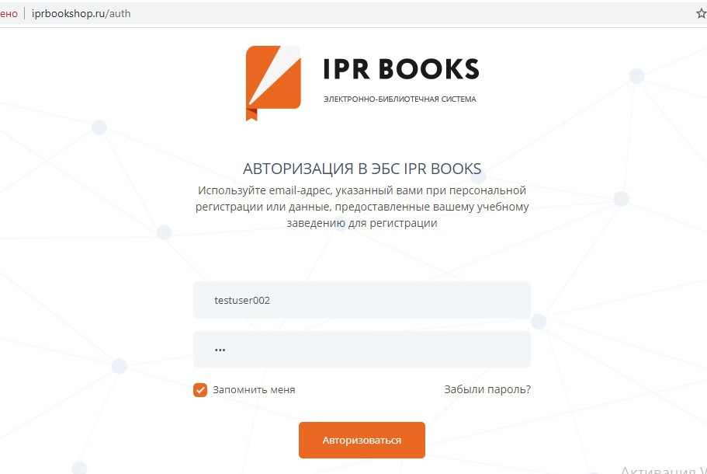

Шаг 4. Входите в личный кабинет (правый верхний угол), нажимаете кнопку «Пройти персональную регистрацию». Если вы регистрировались, то можете сразу ввести ваши персональные учетные данные (без общего логина и пароля) и перейти к работе в личном кабинете.



Шаг 5. В левом меню выбираете роль «Студент» и переходите к персональной регистрации.

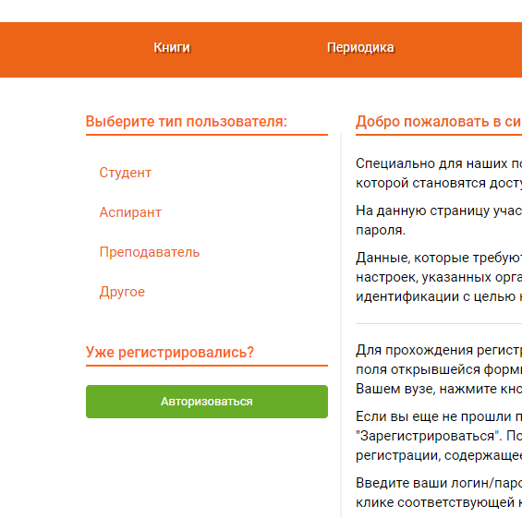

Шаг 6. Далее вводите значения во все поля (ФИО, почту, УГНН, курс и т.д.), а также формируете свой персональный логин (как правило, ваша почта) и придумываете пароль (так, чтобы вы его не забыли).

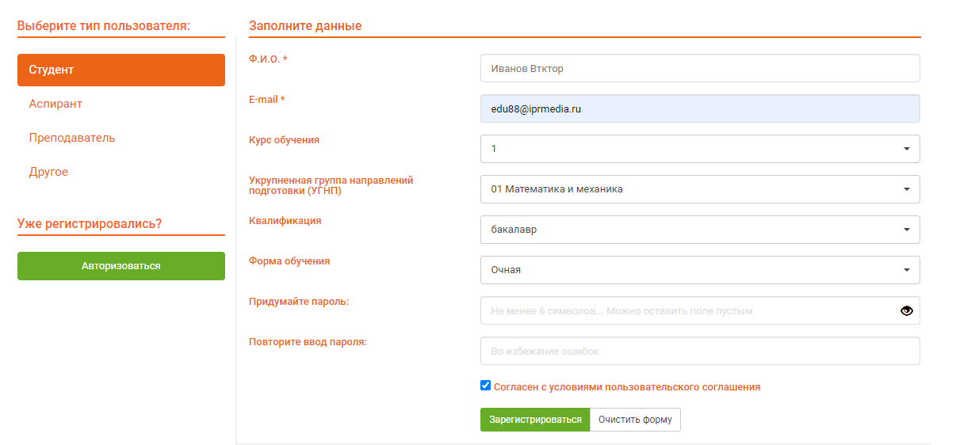

Шаг 7. Для завершения регистрации и начала работы в личном кабинете повторно вводите логин и пароль, которые вы указали при персональной регистрации, и нажимаете кнопку «Войти в систему».

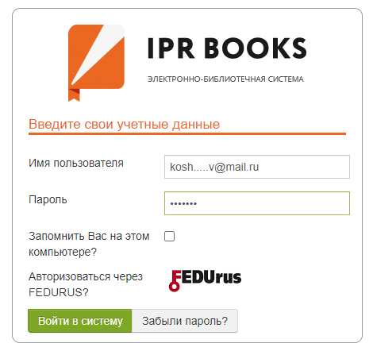

2. Способ регистрации через код приглашения.
Вы можете зарегистрироваться по коду приглашения, который для вас сформировал преподаватель.
Для этого после перехода на сайт ЭБС IPR BOOKS двигайтесь вниз и под кнопкой «Авторизоваться», выберите:

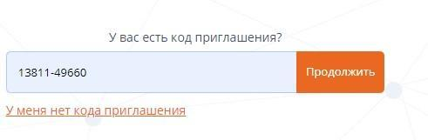
И вы сразу сможете перейти к персональной регистрации.
Если вы забыли пароль, воспользуйтесь кнопкой «Забыли пароль?» (новый пароль будет выслан вам на электронную почту).

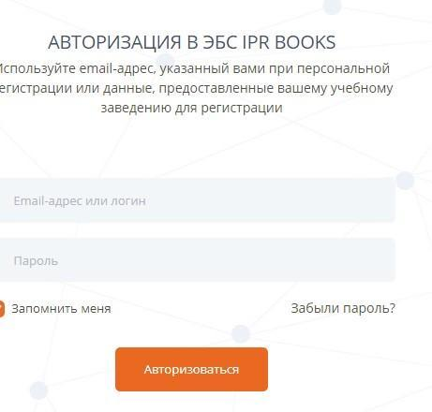

Смотреть видео

Практикум

Зарегистрируйтесь в системе и покажите, как это сделать, студентам вашей группы.

2.2. Как найти нужные книги для подготовки к семинару или экзамену? Как читать книги, делать закладки, добавлять в избранное
и создавать конспекты?

Существует несколько способов поиска литературы в системе ЭБС IPR BOOKS.
      - Интуитивный поиск.
Для поиска нужной литературы вам следует ввести слово или название источника (по точному совпадению) и нажать значок поиска. Вы получите полный список источников по заданному параметру.

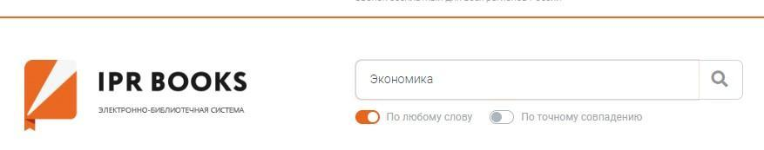

      - Расширенный поиск.
Для более точного подбора литературы рекомендуем воспользоваться расширенным поиском. Для этого нужно ввести все параметры и нажать кнопку «Применить».

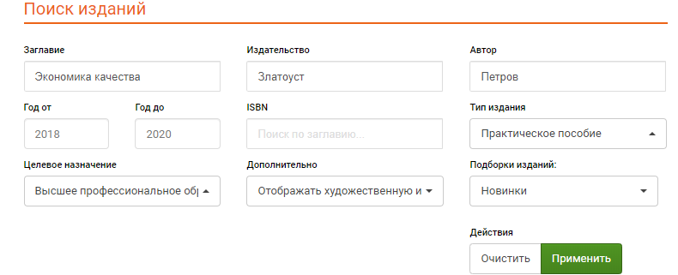

      - Фильтрация по УГНП.
Для того чтобы подобрать литературу по интересующему вас направлению подготовки, воспользуйтесь сервисом «Фильтрация по УГНП». Для этого вам необходимо выбрать интересующий раздел (Книги или периодика) и УГНП.

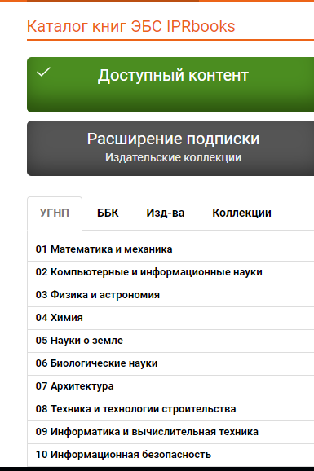

Для отображения аудио-, видеоматериалов или тестов необходимо выбрать раздел «Мультимедиа», интересующий формат и осуществить поиск.

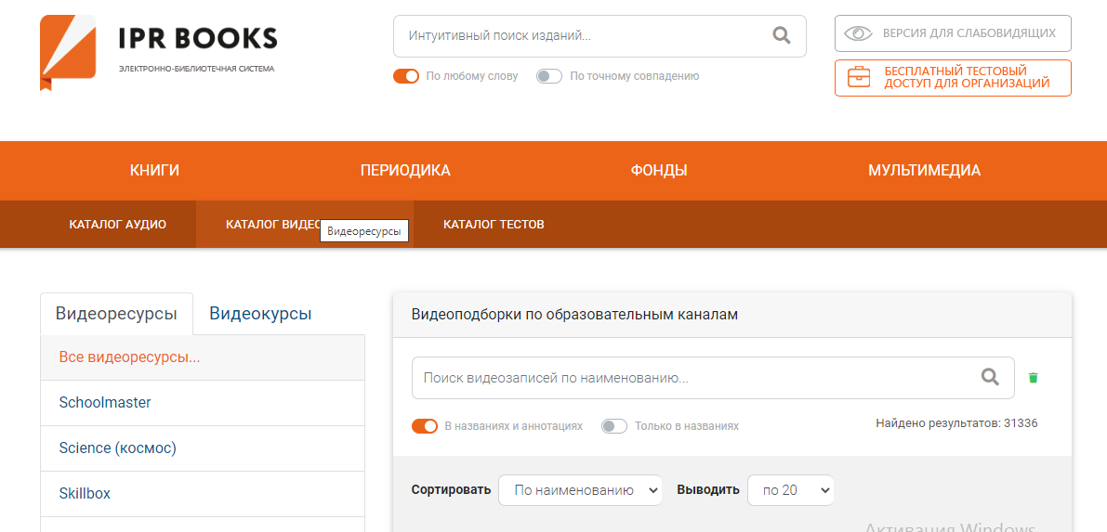

Чтение онлайн, составление конспектов,
рекомендация пользователям

Для работы с выбранной книгой нужно «кликнуть» на нее, что даст возможность ознакомится с аннотацией (1), сроками лицензии (2), оглавлением (3) и списком литературы (4). Если источник привлек ваше внимание, вы можете добавить его в избранное (5) (он сохранится в личном кабинете в закладке «Работа с изданиями онлайн»), а также скачать библиографическую запись, если вы решили разместить источник, например, для включения в список использованных источников при подготовке реферата (6).

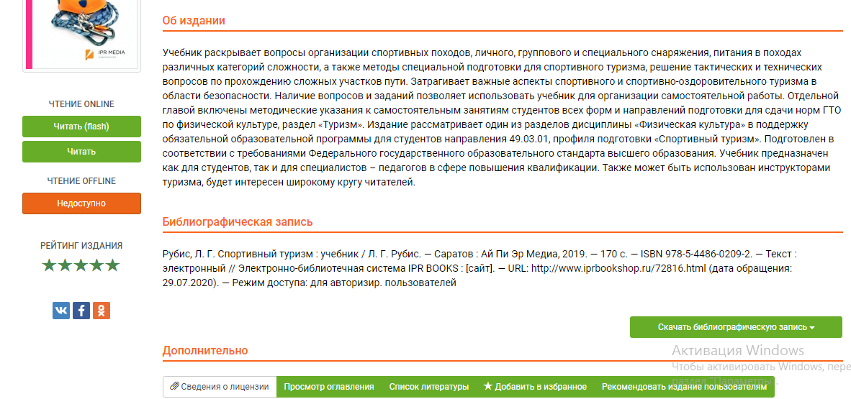

Для чтения книги нажимаем кнопку «Читать» и получаем доступ к тексту источника.

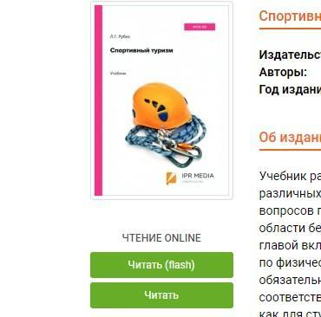

Для отображения панели инструментов необходимо нажать значок в правом верхнем углу . На панели инструментов вам доступны сервисы: Оглавление (1), Закладки (2), Ваши конспекты (3), Вид миниатюр (4), Поиск по ключевым словам, (5), управление переходом на следующую страницу (6), регулирование масштаба (7), функция печати (8) и добавления закладок (9). Обратите внимание, что скопировать и распечатать можно не более 1 000 символов текста на одной странице (в целях защиты авторских прав) (10).
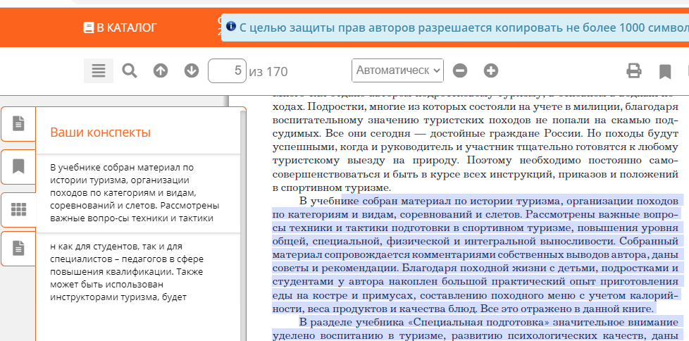
Для создания закладок необходимо нажать на значок , и на левой панели в сервисе Закладки вы всегда сможете вернуться на страницу, которая вызвала у вас интерес.
Для создания или редактирования конспекта необходимо сделать следующие шаги:
Шаг 1. Выделить нужный текст и выбрать правой кнопкой мыши «Контекстное меню».
Шаг 2. Выбрать +Новый конспект или +Добавить к конспекту (конспект создается автоматически, в левом углу вы увидите уведомление).
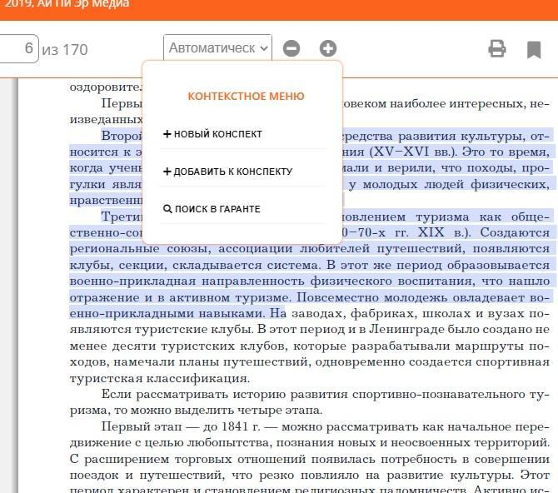
Напоминаем, что все выбранные закладки, конспекты сохраняются как в источнике, так и в разделе «Работа с изданиями в режиме онлайн».

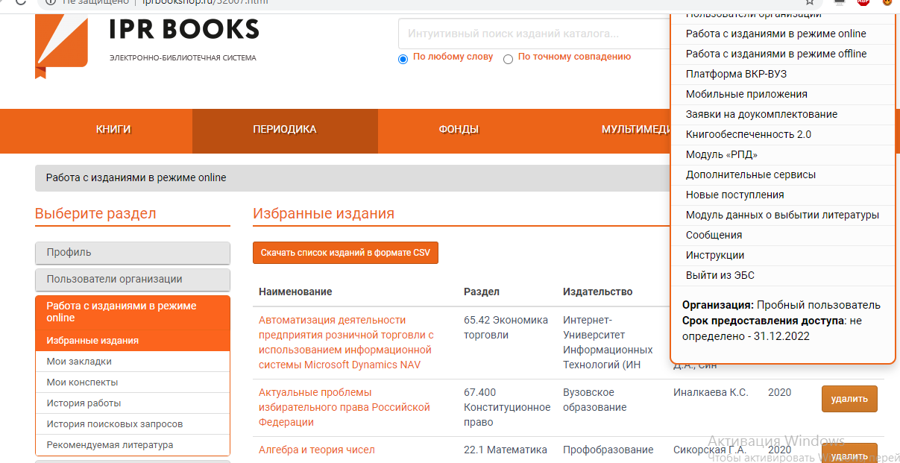

Смотреть видео

Модуль «Новые поступления»

Большим преимуществом ЭБС IPR BOOKS является регулярное пополнение базы новыми изданиями, что осуществляется в рамках действующей подписки.
Для того чтобы получить информацию о новых поступлениях, вам необходимо перейти в личном кабинете на модуль «Новые поступления».

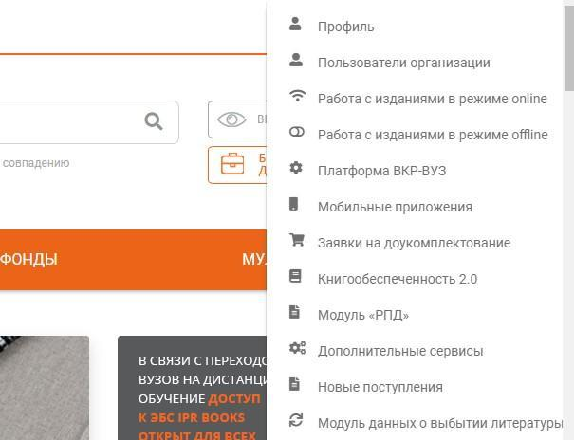
Далее задаете период поступлений (1), нажимаете кнопку «Применить» (2), выбираете интересующую вас УГНП и скачиваете в Excel результаты фильтрации по УГНП (3).

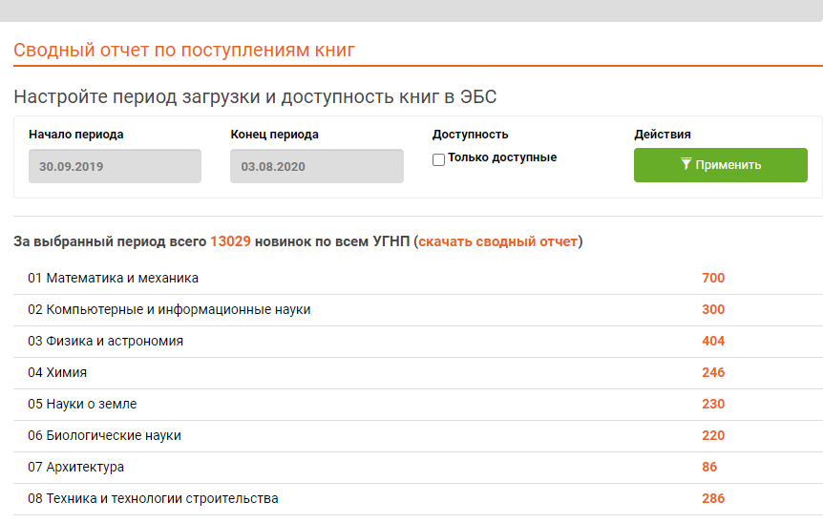

Смотреть видео

Практикум

Найдите интересующую вас литературу при помощи интуитивного поиска, фильтрации по УГНП и сделайте конспект.

2.3. Как быстро сформировать список литературы
для курсовой работы или ВКР?

Проблема поиска литературы всегда занимает много времени. ЭБС IPR BOOKS для решения данной проблемы представляет модуль «Списки рекомендованной литературы», который заметно сокращает время на поиск источников, сводя данный процесс к считанным минутам.
Для этого в личном кабинете перейдите на сервис «Списки рекомендованной литературы».
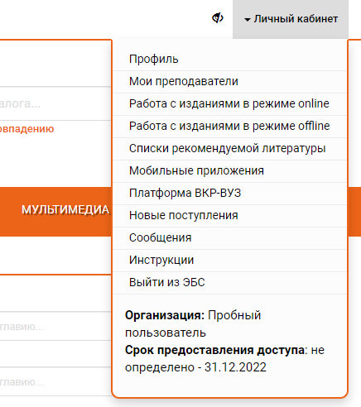

А далее по порядку:
Шаг 1. Выбираете УГНП.
Шаг 2. Выбираете направление подготовки.
Шаг 3. Уточняете тип дисциплин (базовая или вариативная).
Шаг 4. Уточняете нужную дисциплину и нажимаете «Найти».
Шаг 5. Скачиваете литературу по выбранной дисциплине в Word.

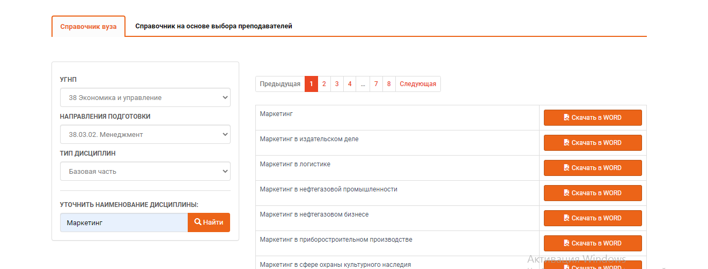

Практикум

При помощи модуля «Списки рекомендованной литературы» сформируйте список по интересующей вас дисциплине.

Смотреть видео

2.4. Как не «запустить» предмет в условиях дистанта?

В условиях дистанционного образования остро встали вопросы учебно- методического обеспечения образования, так как не все в сложившейся ситуации смогли быстро перестроиться. Безусловно, большинству студентов не хватало тех традиционных занятий, а ZOOM лишь частично закрывал лекции.
Несомненно, студенты должны ориентироваться на задание преподавателя, но при этом и расширять свой кругозор самостоятельно, делая образовательный процесс более разнообразным.

Предлагаем следующий алгоритм.
1. Получаем задание от преподавателя по предмету «Маркетинг» или скачиваем рабочую программу дисциплины с сайта вуза. Форма контроля, например, реферат.
2. Ориентируемся на рекомендации, но можем и самостоятельно выбрать литературу (интуитивный поиск, фильтрация по УГНП или скачиваем списком) — см. пункты 2.2. и 2.3.
3. Находим в разделе «Мультимедиа» видеоресурс и используем его для получения и обобщения материала.
4. В каждом современном учебнике есть контрольные вопросы, которые вы, немного доработав, можете взять за основу разделов реферата.
Например:
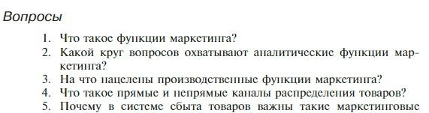
5. Результат — готовая структура работы и список использованных источников.
Тема: «Роль маркетинга в повышении уровня производительности фирмы»
Введение
1. Понятие маркетинга
2. Интеграция функций маркетинга для повышения уровня производительности фирмы
3. Прямые и косвенные каналы распределения товаров
Заключение
Список использованных источников
1. Егорова, М. М. Маркетинг : учебное пособие / М. М. Егорова, Е. Ю. Логинова, И. Г. Швайко. — 2-е изд. — Саратов : Научная книга, 2019. — 159 c. — ISBN 978-5-9758-1744-0. — Текст : электронный // Электронно-библиотечная система IPR BOOKS : [сайт]. — URL: http://www.iprbookshop.ru/81021.html (дата обращения: 10.08.2020). — Режим доступа: для авторизир. пользователей.
2. Егорова, М. М. Маркетинг : учебное пособие / М. М. Егорова, Е. Ю. Логинова, И. Г. Швайко. — 2-е изд. — Саратов : Научная книга, 2019. — 159 c. — ISBN 978-5-9758-1744-0. — Текст : электронный // Электронно-библиотечная система IPR BOOKS : [сайт]. — URL: http://www.iprbookshop.ru/81021.html (дата обращения: 10.08.2020). — Режим доступа: для авторизир. пользователей.
3. Афонасова, М. A. Маркетинг : учебное пособие / М. A. Афонасова. — Томск : Томский государственный университет систем управления и радиоэлектроники, 2015. — 106 c. — ISBN 2227-8397. — Текст : электронный // Электронно-библиотечная система IPR BOOKS : [сайт]. — URL: http://www.iprbook-shop.ru/72119.html (дата обращения: 05.08.2020). — Режим доступа: для авторизир. пользователей.
4. Афонасова, М. A. Маркетинг : учебное пособие / М. A. Афонасова. — Томск : Томский государственный университет систем управления и радиоэлектроники, 2015. — 106 c. — ISBN 2227-8397. — Текст : электронный // Электронно-библиотечная система IPR BOOKS : [сайт]. — URL: http://www.iprbook-shop.ru/72119.html (дата обращения: 05.08.2020). — Режим доступа: для авторизир. пользователей.
5. Пичурин, И. И. Основы маркетинга. Теория и практика : учебное пособие для студентов вузов, обучающихся по специальностям «Коммерция (торговое дело)», «Маркетинг» / И. И. Пичурин, О. В. Обухов, Н. Д. Эриашвили. — Москва : ЮНИТИ-ДАНА, 2017. — 383 c. — ISBN 978-5-238-02090-7. — Текст : электронный // Электронно-библиотечная система IPR BOOKS : [сайт]. — URL: http://www.iprbookshop.ru/71036.html (дата обращения: 12.08.2020). — Режим доступа: для авторизир. пользователей.
6. Пичурин, И. И. Основы маркетинга. Теория и практика : учебное пособие для студентов вузов, обучающихся по специальностям «Коммерция (торговое дело)», «Маркетинг» / И. И. Пичурин, О. В. Обухов, Н. Д. Эриашвили. — Москва : ЮНИТИ-ДАНА, 2017. — 383 c. — ISBN 978-5-238-02090-7. — Текст : электронный // Электронно-библиотечная система IPR BOOKS : [сайт]. — URL: http://www.iprbookshop.ru/71036.html (дата обращения: 12.08.2020). — Режим доступа: для авторизир. пользователей.
7. Морозов, Ю. В. Основы маркетинга [Электронный ресурс] : учебное пособие / Ю. В. Морозов. — Электрон. текстовые данные. — М. : Дашков и К, 2016. — 148 c. — 978-5-394-02156-5. — Режим доступа: http://www.iprbook-shop.ru/60466.html (дата обращения: 12.08.2020). — Режим доступа: для авторизир. пользователей.
8. Морозов, Ю. В. Основы маркетинга [Электронный ресурс] : учебное пособие / Ю. В. Морозов. — Электрон. текстовые данные. — М. : Дашков и К, 2016. — 148 c. — 978-5-394-02156-5. — Режим доступа: http://www.iprbook-shop.ru/60466.html (дата обращения: 12.08.2020). — Режим доступа: для авторизир. пользователей.
9. Ноздрева, Р. Б. Маркетинг : учебник / Р. Б. Ноздрева. — Москва : Аспект Пресс, 2016. — 448 c. — ISBN 978-5-7567-0829-5. — Текст : электронный // Электронно-библиотечная система IPR BOOKS : [сайт]. — URL: http://www.ipr-bookshop.ru/56796.html (дата обращения: 12.08.2020). — Режим доступа: для авторизир. пользователей.

P.S. Наполнить разделы можно на основе конспектов, которые вы делали или будете делать при чтении книг онлайн и прослушивании видео- и аудиоматериалов.

Практикум

Подготовьте структуру реферата на основе источников ЭБС IPR BOOKS. Сделайте скриншот итога.

2.5. Работа в мобильном приложении

Как получить «отлично» на семинаре, если преподаватель поставил семинарское занятие на понедельник первой парой, а в воскресенье подготовиться не удалось? Выход есть: готовимся к семинару в удобное время и по дороге в вуз при помощи мобильного приложения ЭБС IPR BOOKS!
Для работы в мобильном приложении перейдите на вашем мобильном устройстве в магазин приложений App Store или Google Play. В поисковой строке наберите ЭБС IPR BOOKS, установите приложение на свое устройство, введите учетные данные и осуществляйте работу.

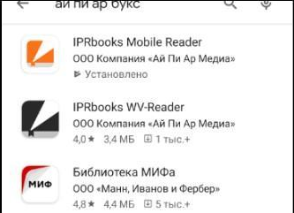

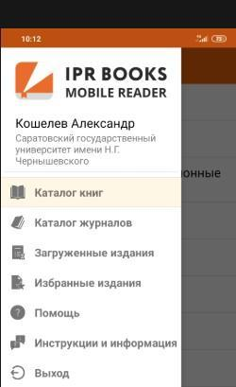

Практикум

Установите мобильное приложение ЭБС IPR BOOKS на вашем телефоне.

Дополнительные материалы:

Регистрация
Регистрация без логина
Личный кабинет студента

Поздравляем, вы успешно освоили курс! Если вам интересно пройти практику в нашей компании, одного из лидеров в области разработки электронных образовательных ресурсов, обратитесь к руководителю кафедры, и мы с удовольствием поделимся успешным опытом в онлайн-формате!

КОНЕЦ КУРСА

Спасибо за проявленный интерес!

